

国家励志奖学金申请
（学生操作指南）

2026年9月

手机端(企业微信)：登录企业微信之后，在“工作台”，点击“智慧学工”，如下图所示。

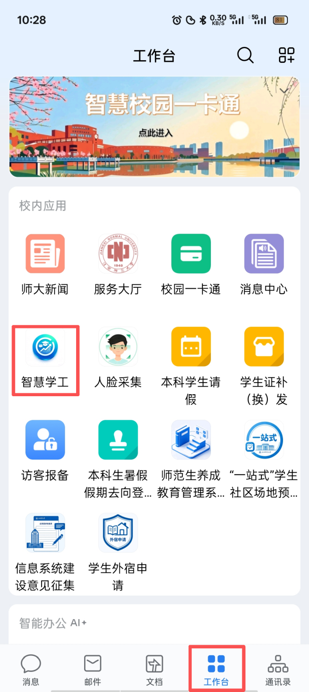

点击“学生服务--奖学金”，进入“我的奖学金”页面，点击“国家励志奖学金”，进入“奖学金申请”页面，点击“马上申请”；
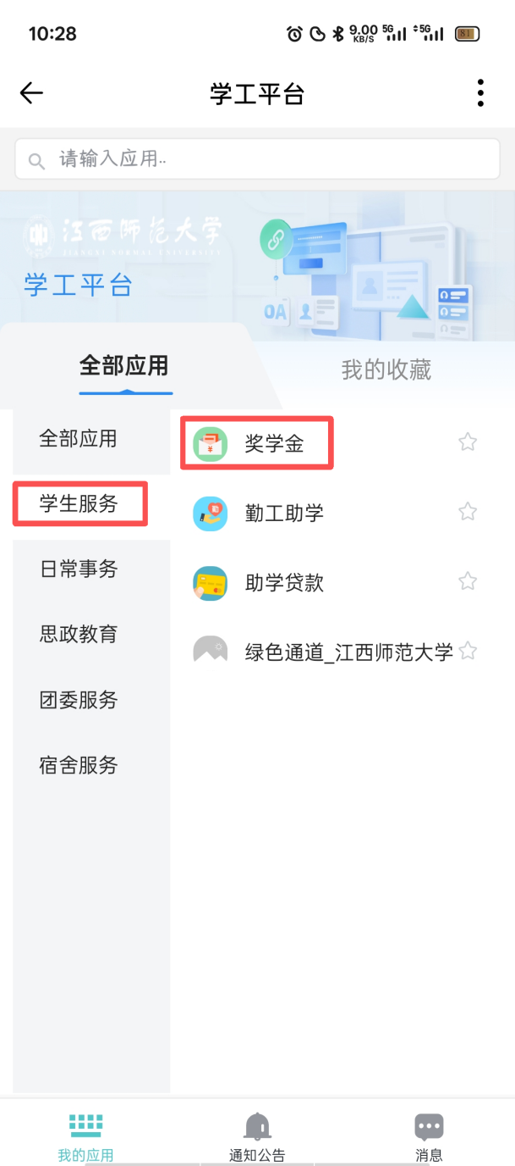 | 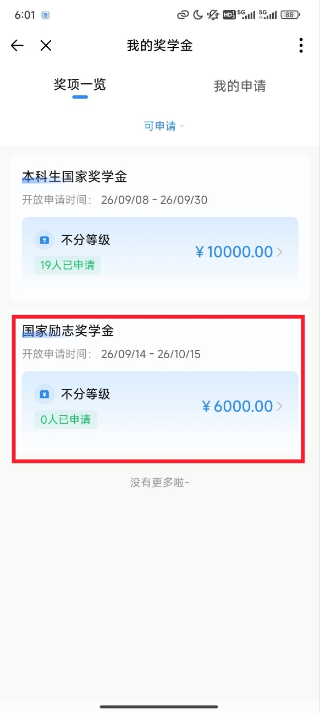 | 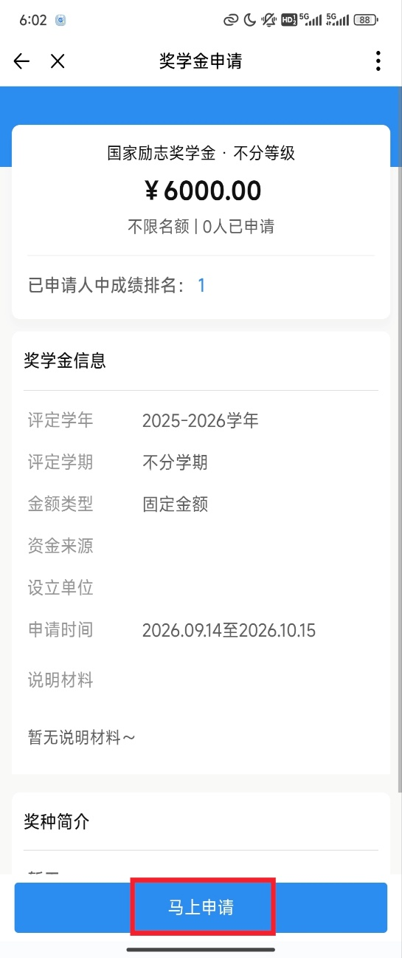

进入“国家励志奖学金”申报页面，页面下方分为6个需要逐项填写的模块：个人信息、学习情况、综测情况、获奖情况、申请理由、诚信承诺。
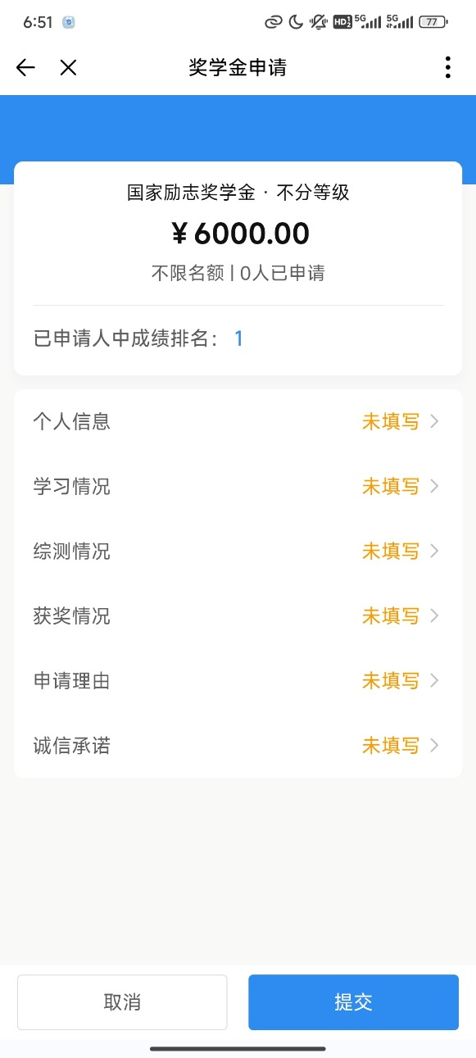

核对系统带出个人基础信息；
按要求填写学业情况、主要事迹、获奖成果等申报内容。
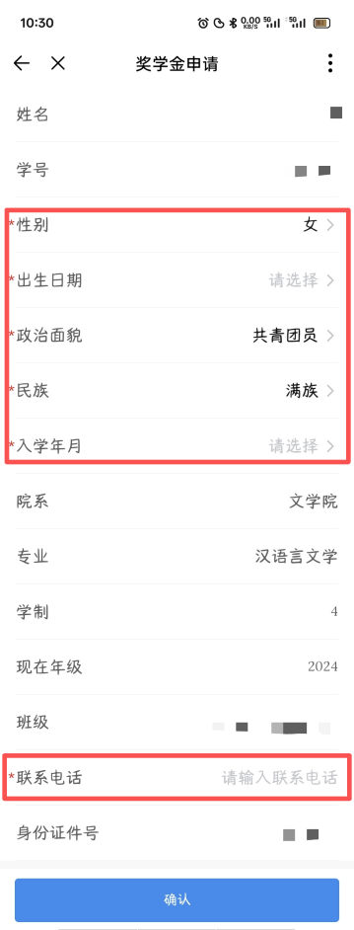 | 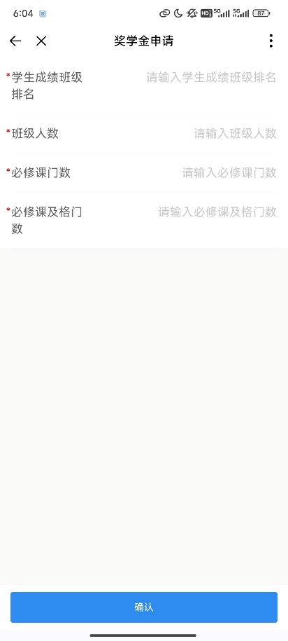 | 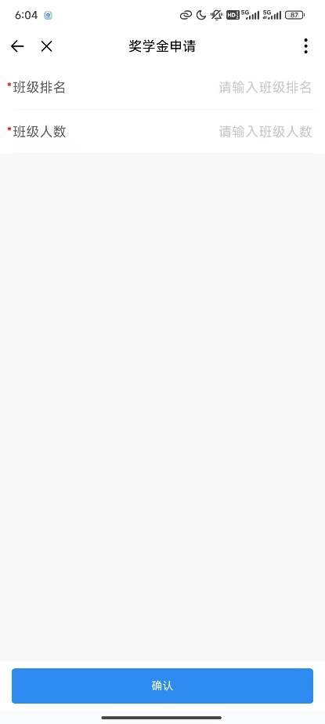
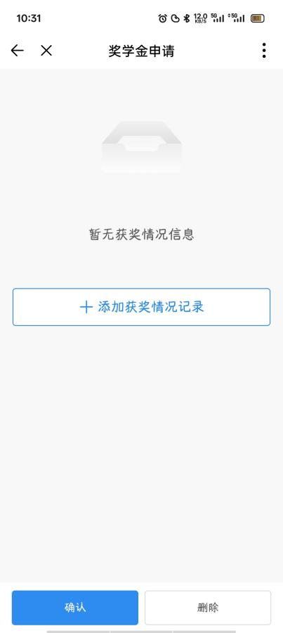 | 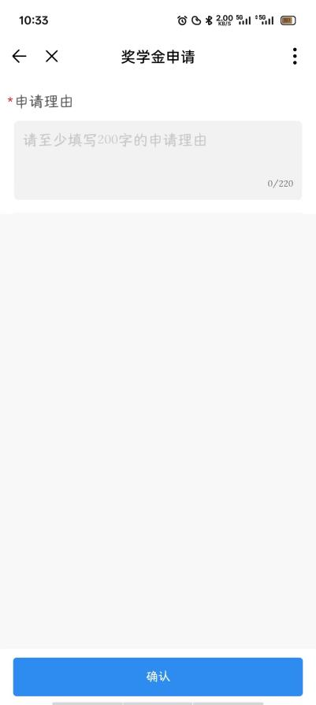 | 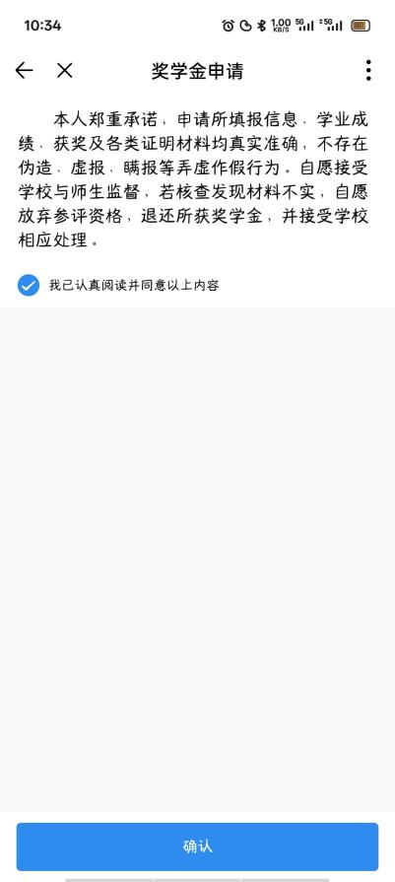

当6个模块全部显示“已填写”，再次逐项复核所有信息、获奖材料无误；确认无误，点击右下角蓝色“提交”，完成线上申报。
提交成功之后，在“我的申请”中，即可查看到申请记录，点击申请信息，即可展示详情页面，查看到申请的详情信息及审核流程。
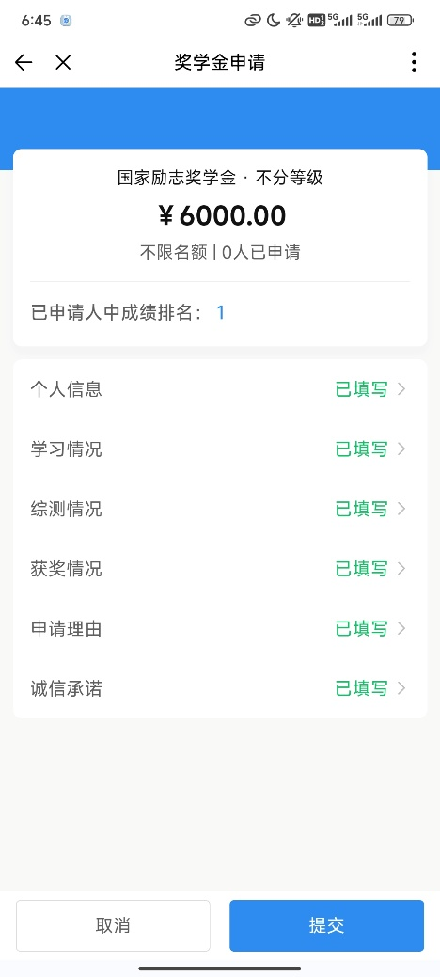 | 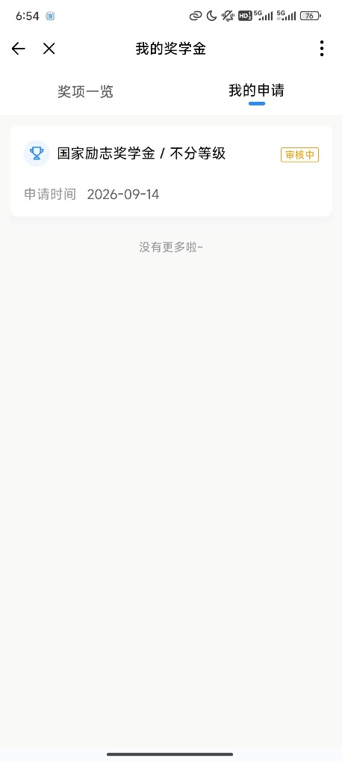 | 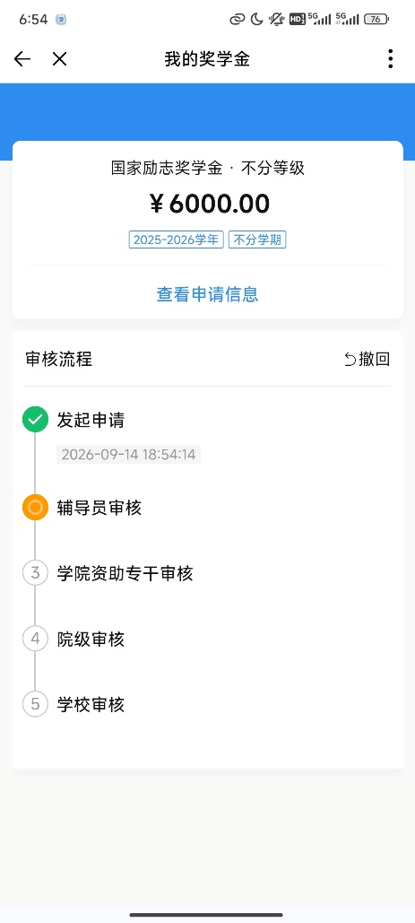

电脑端：

打开浏览器输入“https://xzhxg.jxnu.edu.cn/”后，输入学校一站式平台统一身份认证的学号和密码即可进入智慧学工平台，推荐使用谷歌浏览器、360浏览器等主流浏览器。登录界面如下：
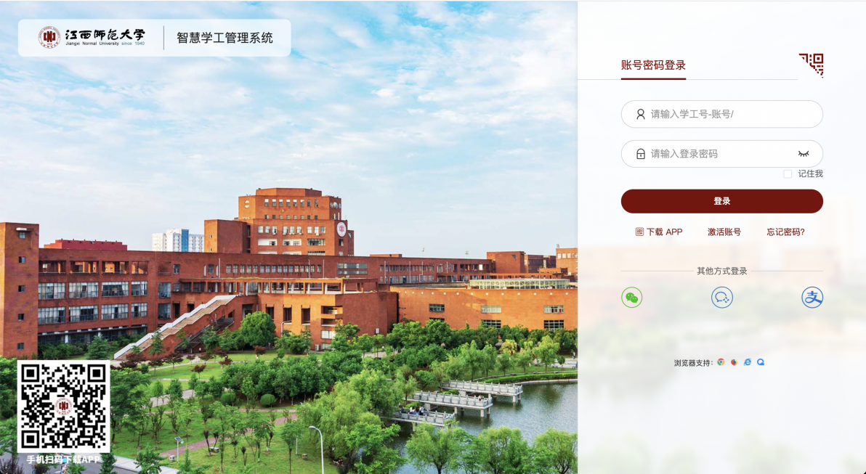
点击“学生服务--奖学金”；
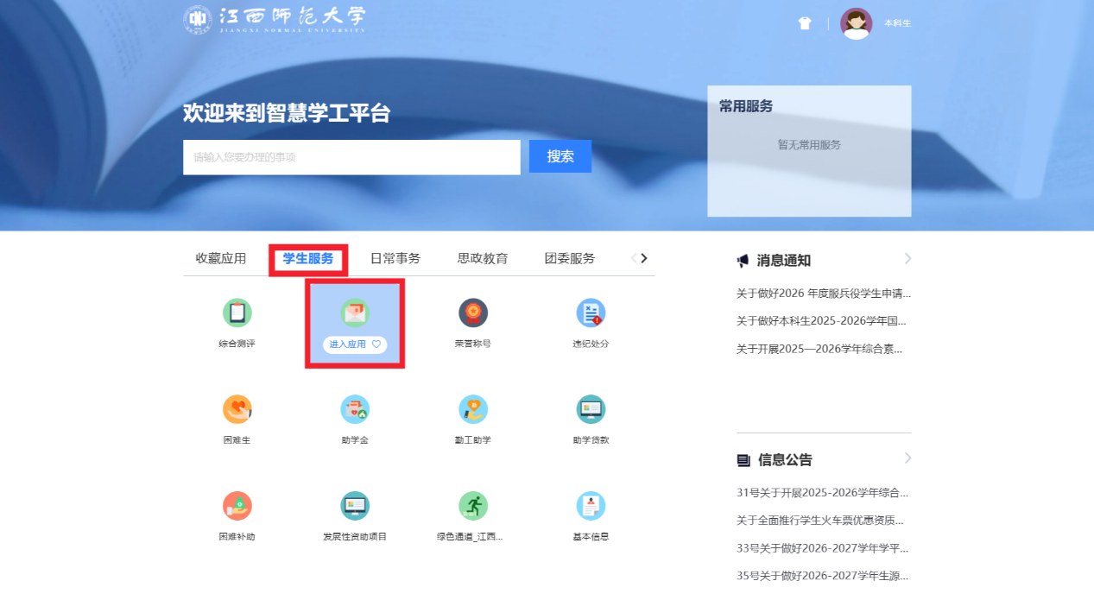
第一步：进入“奖学金申请”页面，点击“国家励志奖学金申请”；
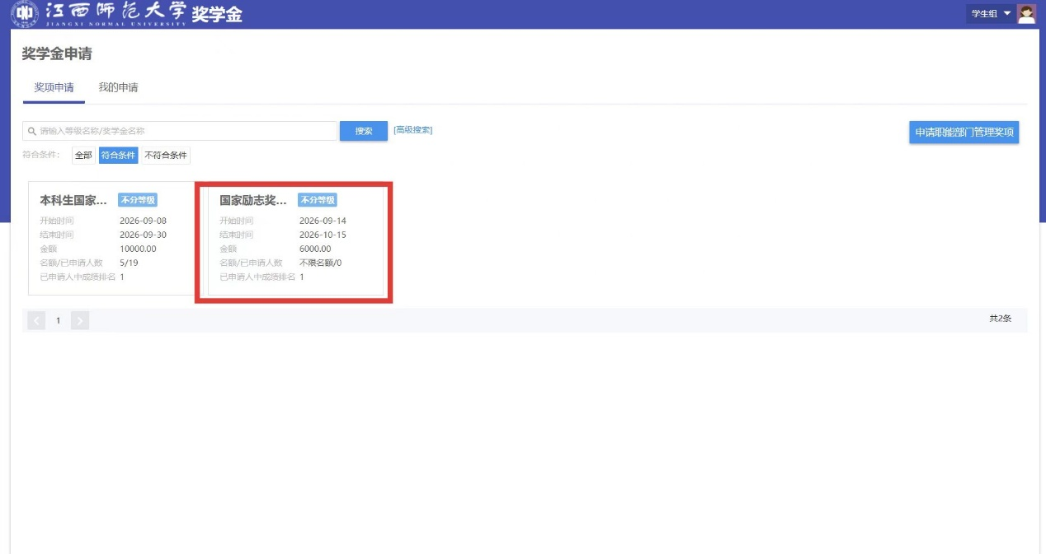
第二步：依次填写个人信息、学习情况、综测情况、获奖情况、申请理由及诚信承诺，填写完毕后点击“提交”；
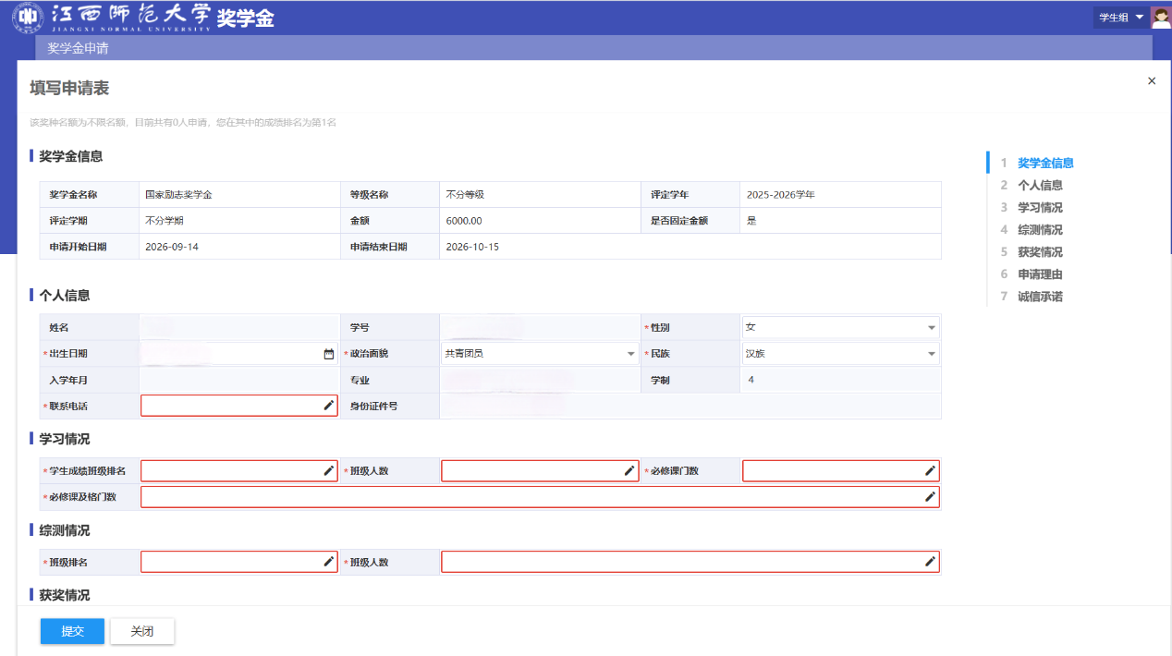
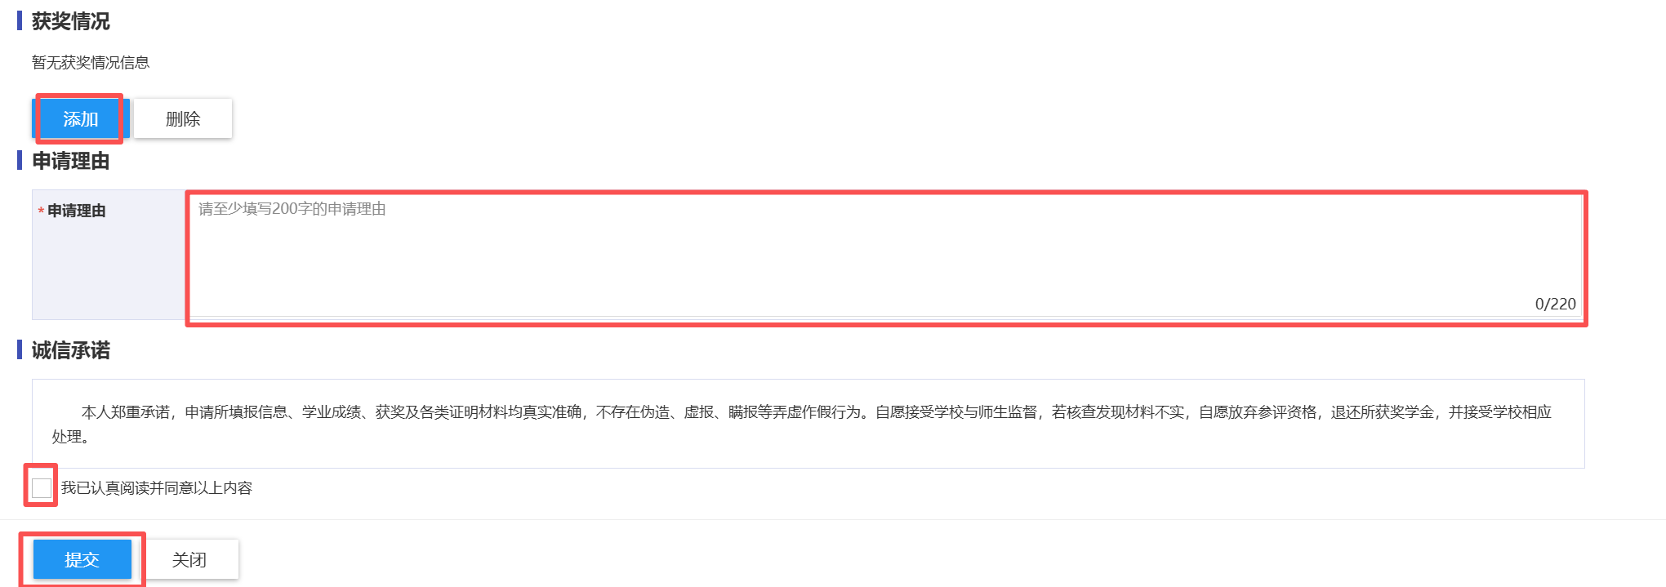
第三步：提交成功之后，在“我的申请”中，即可查看到申请记录，点击申请信息，即可展示详情页面，查看到申请的详情信息及审核流程。

